Note buổi 1
What – Why – When – How: Phong cách vibe coding và nếu sử dụng phương pháp này buộc phải hiểu vấn đề (Khi vấn đáp sẽ an toàn hơn khi k biết gì)

Những hành vi cô k cho khi vibe code
+ Đưa AI tạo full cả Project
+ Không chịu test
+ Xóa test case làm cho pipeline “passed”
+ Chỉnh sửa kết quả đánh giá theo kỳ vọng
+ Đưa dữ liệu nhạy cảm (API Keys, Password,…) vào cho AI
- Nếu sử dụng git, cần sử dụng git ignore
+ Sử dụng AI cho việc gì khai báo chỗ đấy

Cách 10đ
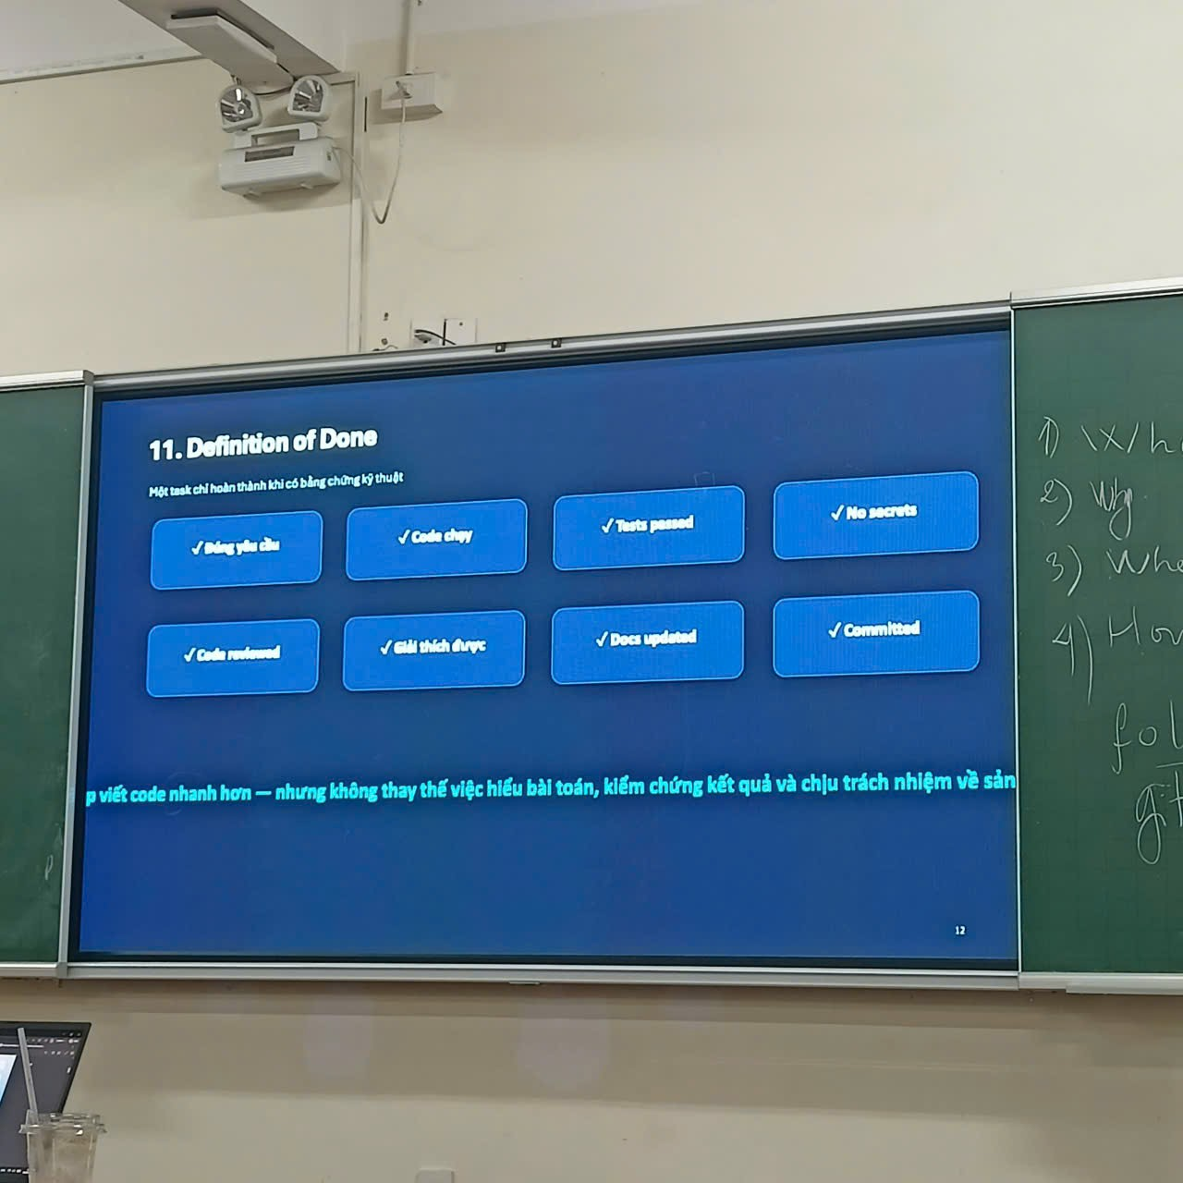

Chương 1. Tổng quan về dữ liệu chuỗi thời gian
(Time Series Data)
Dữ liệu chuỗi thời gian: là TẬP HỢP các quan sát được ghi nhận theo trình tự THỜI GIAN, thường cách đều nhau
Stationarity (Tính dừng)
- Một chuỗi được xem là dừng nếu
  - Giá trị kỳ vọng không đổi
  - Phương sai không đổi
  - Tự tương quan không đổi theo thời gian
  - Tính dừng quan trọng trong các mô hình truyền thống như ARIMA
- Các thành phần chính
  - Trend (Xu hướng)
  - Seasonality (Mùa vụ)
  - Cyclic (Tính chu kỳ không đều): Biến động không có sự cố định
  - Noise (Nhiễu) -> Như thế nào sẽ coi là đẹp ?

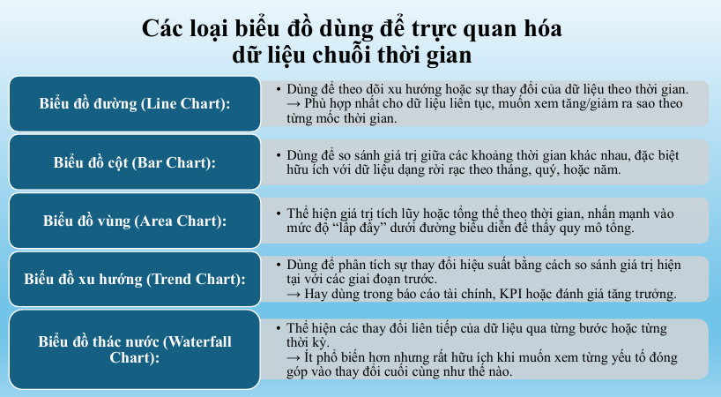

Quy trình khai phá dữ liệu chuỗi thời gian
(Tuần sau)

